**7.6. "Облачная" структура энергоинформационных систем**

Массель Л.В., Копайгородский А.Н. (ИСЭМ СО РАН),

Грибова В.В. (ИАПУ ДВО РАН)

**1. Информационно-технологическая инфраструктура**

**интеллектуальных энергетических систем**

На современном этапе интеллектуализации энергетических систем наиболее важными становятся вопросы разработки информационно-технологической инфраструктуры (ИТ-инфраструктуры), обеспечивающей построение многоуровневой системы управления с учетом надежности, экономичности и эффективности функционирования интеллектуальных энергетических систем (ИЭС). Кроме того, реализация новых систем сбора, передачи и обработки потоков информации потребует развития технологий и методов моделирования исследуемых процессов и событий при управлении ИЭС. Поэтому становится актуальным решение следующих задач: 1) сбор, передача и обработка потоков данных; 2) разработка программных комплексов нового поколения (распределенных, обменивающихся информацией или использующих общие информационные ресурсы); 3) разработка интеллектуальных компонентов поддержки принятия решений при управлении ИЭС [1-3]. Создание такой информационно-технологической инфраструктуры позволяет говорить не просто об энергетических, а об энергоинформационных системах.

***ИТ-инфраструктура ИЭС.***Для создания и развития ИЭС предлагается на основе опыта, имеющегося в ИСЭМ СО РАН [4-7], выделить в ИТ-инфраструктуре следующие основные составляющие: интеллектуальная инфраструктура; информационная инфраструктура; вычислительная инфраструктура; телекоммуникационная инфраструктура.

*Телекоммуникационная инфраструктура* строится по общепринятым принципам (например, аналогично телекоммуникационной инфраструктуре (сети передачи данных) СО РАН), с учетом требований компьютерной и информационной безопасности. В состав *интеллектуальной инфраструктуры* включаются интеллектуальные компоненты (например, упомянутые выше интеллектуальные компоненты поддержки принятия решений при управлении режимами). *Информационная инфраструктура* включает технологии и инструментальные средства описания, хранения и обработки данных. Ядром информационной инфраструктуры является Репозитарий, в котором хранятся метаданные (описания потоков данных, баз данных, моделей данных и др.). *Вычислительная инфраструктура* интегрирует программные комплексы (например, для моделирования и управления режимами ИЭС). К этой же инфраструктуре могут быть отнесены автоматизированные системы управления энергетическими объектами [4-5].

Элементами ИТ-инфраструктуры диспетчерского управления являются:

- система сбора и передачи информации (ССПИ);

- сеть связи диспетчерского и технологического управления;

- система контроля и сбора данных (SCADA);

- объектно-ориентированная модель данных (CIM);

- система отображения информации;

- система управления производством и передачей электроэнергии (EMS);

- система управления рынком электроэнергии и мощности (MMS);

- система управления распределением электроэнергии (DMS).

***Предлагаемый подход к обработке информационных потоков при мониторинге и управлении режимами ИЭС.*** Под *информационным потоком* понимается совокупность измеренных режимных переменных в определенный интервал времени. При мониторинге и автоматизированном управлении режимами ИЭС в первую очередь необходимы анализ и обработка информационных потоков [8].

В последнее время электроэнергетические системы стали оснащаться устройствами измерения комплексных величин PMU, что позволяет, наряду с информацией, получаемой от SCADA (телеизмерения параметров режима ЭЭС; телесигналы, отражающие положение коммутационного оборудования контролируемой электрической сети, настройку, состояние и факты срабатывания устройств релейной защиты и автоматики (РЗиА), состояние средств и систем диспетчерского управления), измерить комплексы узлового напряжения и комплексы токов в инцидентных этому узлу ветвях [9].

С учетом того, что одним из важнейших этапов управления режимами ЭЭС является оперативное и автоматическое противоаварийное управление ими, при обработке информационных потоков целесообразно использовать модели CEP и CIM [10].

Модель CEP (Complex Event Processing) предлагается использовать для обработки в реальном времени множества событий из различных источников (потоков событий) с целью выявления значимых событий, основанных на одном или нескольких потоках событий, либо выявления ряда событий за определенный промежуток времени.

Модель CIM (Common Information Model) - основываясь на формате данных ODM, CIM позволяет строить модели любой сложности, которые потом могут быть конвертированы в любой известный формат данных энергетики либо в любой новый формат данных, используя дополнительно подключаемые модули. ODM (Open Model for Exchanging Power System Simulation Data) - открытая модель для обмена данными при моделировании энергосистем. ODM является международным открытым стандартом обмена данными для моделирования и расчета энергосистем, поддерживает динамические расчеты. Модели CIM и ODM, в частности, используются в открытой интеграционной среде для решения энергетических задач InterPSS (международный проект, в котором принимают участие сотрудники ИСЭМ СО РАН) [11].

Из вышесказанного очевидно, что существует необходимость обработки в режиме реального времени больших объемов информации разного качества и формирования таких информационных потоков, которые обеспечивали бы требуемую точность решения режимных задач. Предлагается следующая схема обработки информационных потоков при мониторинге и управлении режимами в ИЭС (рис. 7.1).

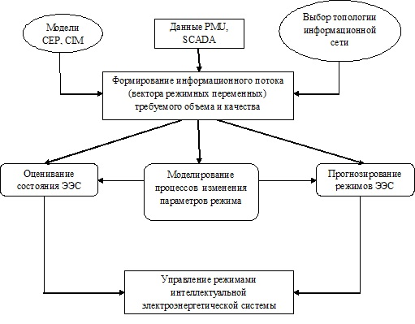

Рис. 7.1. Общая схема обработки информационных потоков

при мониторинге и управлении режимами ИЭС

Для реализации данной схемы и энергоинформационных систем представляется целесообразным использовать облачные технологии. Ниже подробнее рассматриваются эти технологии и примеры их применения в ИСЭМ СО РАН (прототипы облачных вычислений).

**2. Введение в облачные вычисления.**

**Облачные вычисления (**[**c**](http://csrc.nist.gov/publications/nistpubs/800-145/SP800-145.pdf)**loud computing) -** модель предоставления сетевого доступа по требованию к пулу разделяемых конфигурируемых вычислительных ресурсов (сетей, серверов, приложений, сервисов и др.), которые предоставляются пользователю как услуга [12-15].

Модель облачных вычислений (модель потребления информационных технологий) направлена на повышение доступности вычислительных ресурсов разных типов и сочетает в себе пять главных **характеристик,** три основные **модели обслуживания** и четыре **модели развертывания.**

Основные характеристики облачных вычислений, которые отличают их от других типов вычислений (интернет-ресурсов):

1. *Самообслуживание по требованию.* Потребитель по мере необходимости автоматически, без взаимодействия с каждым поставщиком услуг, может самостоятельно определять и изменять вычислительные мощности, такие как серверное время, объем хранилища данных.
2. *Широкий (универсальный) сетевой доступ.* Вычислительные возможности доступны на большие расстояния по сети через стандартные механизмы, что способствует широкому использованию разнородных (тонких или толстых) платформ клиента (терминальных устройств).
3. *Объединение ресурсов.* Конфигурируемые вычислительные ресурсы поставщика объединены в единый пул для совместного использования распределенных ресурсов большим количеством потребителей.
4. *Мгновенная эластичность ресурсов (мгновенная масштабируемость)*. Облачные услуги могут быстро предоставляться, расширяться, сжиматься и освобождаться исходя из потребностей потребителя.
5. *Измеряемый сервис (учет потребляемого сервиса и возможность оплаты услуг, которые были реально использованы).* Облачные системы автоматически управляют и оптимизируют использование ресурсов за счет осуществления измерений на некотором уровне абстракции, соответствующей типу сервиса.

Основными ***преимуществами*** облачных систем для пользователей и организаций являются:

* Неограниченные вычислительные мощности – количество процессоров, объем оперативной памяти и дискового пространства в облачных системах теоретически ничем не ограничен;
* Пользователям не нужно покупать дорогое оборудование и программное обеспечение (ПО);
* Пользователям не нужно самостоятельно устанавливать и настраивать программное обеспечение – для доступа к облачным сервисам достаточно и обычного Web - браузера;
* Экономия площадей, занимаемых оборудованием;
* Возможность производить оплату только за потребленные вычислительные мощности и произведенные операции;
* Отсутствие затрат на развёртывание инфраструктуры для организаций;
* Сокращение затрат для организаций на техническую поддержку и обновление развернутых систем, а также высокая скорость внедрения, обусловленная отсутствием временных затрат на развертывание системы;
* Отсутствие необходимости обучения – большинство пользователей уже умеют пользоваться Web-браузерами и интернет-сервисами;
* Более высокий уровень качества обслуживания программного обеспечения (ПО) – обычно облачные системы обслуживаются высококвалифицированными профессионалами.

В то же время можно выделить ***недостатки и проблемы*** облачных вычислений:

* Постоянное соединение с сетью. Если нет доступа в сеть - нет облачных сервисов, программ, документов. Многие "облачные" программы требуют хорошего Интернет-соединения с большой пропускной способностью. Соответственно программы могут работать медленнее, чем на локальном компьютере.
* Безопасность. Безопасность данных теоретически может быть под угрозой. Не все данные можно доверить стороннему провайдеру в Интернете, тем более, не только для хранения, но и для обработки. Все зависит от провайдера облачных услуг. Если данные шифруются, делаются их резервные копии, надлежащим образом защищаются от вирусов, несанкционированного доступа, то угрозы безопасности сводятся к минимуму. У пользователя "облачных" бизнес приложений могут также возникнуть и юридические проблемы, например связанные с выполнением требований защиты персональных данных. Государство, на территории которого размещен дата-центр, может получить доступ к любой информации, которая в нем хранится. Эта проблема является уже одной из самых существенных в вопросе вывода конфиденциальной информации в облако. Хотя и в данном случае существуют различные решения (например, шифрование всей информации, помещаемой в облако).
* Функциональность облачных приложений. Не все программы или их свойства доступны удаленно. Если сравнивать программы для локального использования и их облачныe аналоги, пследние иногда проигрывают в функциональности.
* Зависимость от провайдера. Всегда остаётся риск, что провайдер онлайновых сервисов однажды не сделает резервную копию. Существует определенная опасность того, что все вычисления и данные будут агрегированы в руках одной сверхмонополии [12-15].

**3. Основные модели облачных служб.**

На рис. 2 представлена разработанная авторами онтология облачных вычислений. Не рассматривая ее подробно, выделим три основные модели облачных служб (рис. 3) [12-13].

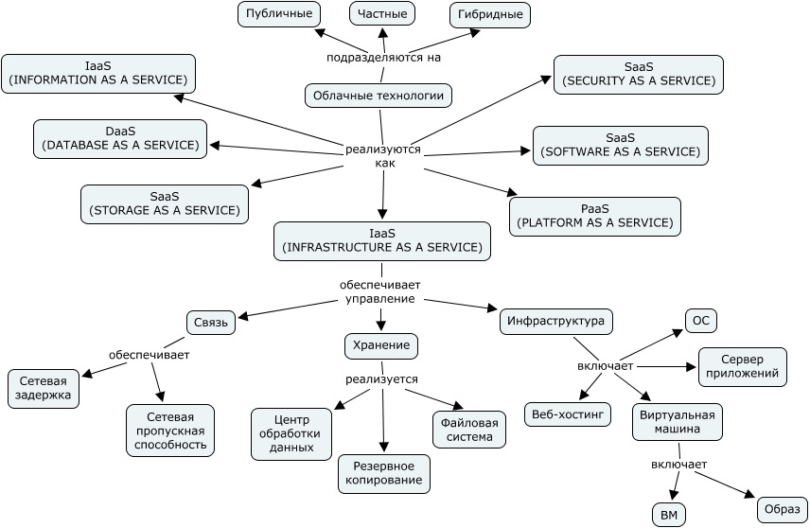 Рис. 2. Онтология облачных вычислений

*Программное обеспечение как услуга (SaaS).* Возможность предоставления потребителю в использование приложений провайдера, работающих в облачной инфраструктуре. Приложения доступны из различных клиентских устройств или через интерфейсы тонких клиентов, такие как веб-браузер (например, веб-почта) или интерфейсы программ. Потребитель при этом не управляет базовой инфраструктурой облака, в том числе сетями, серверами, операционными системами, системами хранения и даже индивидуальными настройками приложений за исключением некоторых пользовательских настроек конфигурации приложения.

*Платформа как услуга (PaaS)* − модель предоставления облачных вычислений, при которой потребитель получает доступ к использованию информационно-технологических платформ: операционных систем, систем управления базами данных, связующему программному обеспечению, средствам разработки и тестирования, размещённым у облачного провайдера. В этой модели вся информационно-технологическая инфраструктура, включая вычислительные сети, серверы, системы хранения, целиком управляется провайдером, провайдером же определяется набор доступных для потребителей видов платформ и набор управляемых параметров платформ, а потребителю предоставляется возможность использовать платформы, создавать их виртуальные экземпляры, устанавливать, разрабатывать, тестировать, эксплуатировать на них прикладное программное обеспечение, при этом динамически изменяя количество потребляемых вычислительных ресурсов.

*Инфраструктура как услуга (IaaS).* В модели IaaS провайдер дает своему клиенту в аренду абстрактные, масштабируемые «на лету» вычислительные мощности. Компания может ставить свои бизнес-приложения или инфраструктурное ПО (DNS-сервисы, контроллеры домена, почтовые сервисы и т.д.), а провайдер осуществляет поддержку и администрирование обеспечивающей инфраструктуры: сетей хранения и передачи данных; серверов; слоя виртуализации.

Потребитель при этом не управляет базовой инфраструктурой облака, но имеет контроль над операционными системами, системами хранения, развернутыми приложениями и, возможно, ограниченный контроль выбора сетевых компонентов (например, хост с сетевыми экранами).

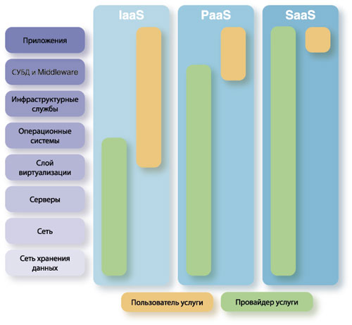

Рис. 3. Основные модели предоставления облачных сервисов

Помимо трех основных моделей, существуют и другие модели облачных вычислений, показанные на рис. 2. Кроме того, в последнее время приобретает популярность модель *Desktop as a Service (DaaS)* − *рабочее место как сервис*. При предоставлении услуги DaaS клиенты получают полностью готовое к работе («под ключ») стандартизированное виртуальное рабочее место, которое каждый пользователь имеет возможность дополнительно настраивать под свои задачи. Таким образом, пользователь получает доступ не к отдельной программе, а к необходимому для полноценной работы программному комплексу. Физически доступ к рабочему месту пользователь может получить через локальную сеть или Интернет. В качестве терминала может использоваться ПК или ноутбук, нетбук и даже смартфон. Устройство доступа используется в качестве тонкого клиента и требования к нему минимальны.

**4. Основные модели развертывания облаков**

Можно выделить четыре основных модели развертывания облаков [14-15].

*Частное облако (Private cloud).* Облачная инфраструктура, подготовленная для эксклюзивного использования единой организацией, включающей несколько потребителей (например, бизнес-единиц). Такое облако может находиться в собственности, управлении и обслуживании у самой организации, у третьей стороны и располагаться как на территории предприятия, так и за его пределами.

*Облако сообщества и коммунальное облако (Community cloud).* Облачная инфраструктура, подготовленная для эксклюзивного использования конкретным сообществом потребителей от организаций, имеющих общие проблемы (например, миссии, требования безопасности, политики). Облако может находиться в собственности, управлении и обслуживании у одной или более организаций в сообществе, у третьей стороны и располагаться как на территории организаций, так и за их пределами.

*Публичное (или общее) облако (Public cloud).* Облачная инфраструктура, подготовленная для открытого использования широкой публикой. Оно может находиться в собственности, управлении и обслуживании у деловых, научных и правительственных организаций в любых их комбинациях. Облако существует на территории облачного провайдера.

*Гибридное облако (Hybrid cloud).* Облачная инфраструктура представляет собой композицию из двух или более различных инфраструктур облаков (частные, общественные или государственные), имеющих уникальные объекты, но связанных между собой стандартизированными или собственными технологиями, которые позволяют переносить данные или приложения между компонентами (например, для балансировки нагрузки между облаками).

Мировой рынок облачных решений и услуг растет очень интенсивно и предсказать темп его увеличения оказывается на практике довольно трудно, поэтому данные ведущих аналитических компаний порой сильно отличаются. Тем не менее, все они фиксируют одни и те же тенденции: быстрый темп роста расходов на облачные вычисления, а также сопутствующего рынка сервисов, центров обработки данных и трафика данных в таких системах. Независимая исследовательская компания Forrester Research [16] прогнозирует, что объем мирового рынка облачных вычислений к 2020 году составит 241 млрд долларов, при том что в 2010 году этот показатель составлял 40,7 млрд долларов (см. рис. 2). В своей работе Forrester Research выделила 3 основных тенденции, которые будут преобладать в ближайшие 10 лет: инфраструктурные облачные сервисы (Infrastructure as a Service, IaaS), "программное обеспечение как услуга" (Software as a service, SaaS) и виртуализация.

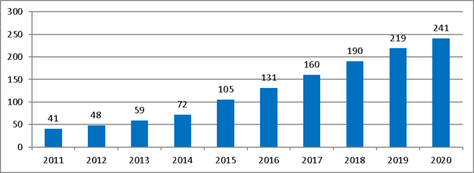

Рис. 4. Прогноз объема мирового рынка облачных вычислений

**5. Облачные платформы**

Рынок предоставляемых облачных решений и услуг достаточно разнообразен и предлагает как отдельные компоненты и услуги, так и широкий спектр комплексных решений (реализующих несколько моделей), например, Microsoft Azure, Google App Engine, Heroku, Amazon Web Services (AWS) и др.

Среди российских облачных платформ можно выделить две основные платформы IACPaaS (г. Владивосток) [17-20] и CLAVIRE (г. Санкт –Петербург, ИТМО) [21-23]. Рассмотрим подробнее первую из них, которую предлагается использовать для реализации облачных вычислений в ИЭС.

***Облачная платформа IACPaaS (Intelligent Applications, Control and Platform as a Service)***

Платформа IACPaaS (<http://iacpaas.dvo.ru>) разработана в Институте автоматики и процессов управления ДВО РАН и поддерживает три основные модели предоставления сервисов - PaaS, SaaS и DaaS, управление которыми осуществляет пользователь. В соответствии с моделями PaaS, SaaS и DaaS, пользователь платформы осуществляет управление данными, приложениями и виртуальными рабочими местами, доступ к остальным компонентам модели "скрыт" от пользователей, их поддержка и управление осуществляется администраторами облачной платформы и другим обслуживающим персоналом.

Основные характеристики облачной платформы:

*Все информационные ресурсы платформы имеют сетевое представление; формирование информации основано на грамматическом подходе*: любая информация формируется по метаинформации, которая задает правила ее формирования. Это дает возможность создавать информационные ресурсы экспертам предметной области без посредников в виде инженеров знаний или системных аналитиков, что соответствует современному подходу к созданию информационных систем; формирование информационных ресурсов производится в привычной и естественной для эксперта форме методом "сверху-вниз". Поскольку информационные ресурсы, создаваемые на платформе, имеют сетевое представление, все технологии платформы особенно удобно использовать для разработки *интеллектуальных сервисов*, в архитектуре которых имеется специализированный компонент - база знаний. В этом случае база знаний интеллектуального сервиса также имеет сетевое представление (семантическая сеть).

*Платформа поддерживает создание сервисов по нескольким технологиям: базовой и специализированным*. Базовая технология позволяет создать облачный сервис любого типа, с любой архитектурой и для любого класса решаемых задач. Специализированные технологии ориентированы либо на конкретный класс задач, либо на определенную архитектуру решателя задач. В любом случае архитектура решателя задач такого сервиса имеет заданный технологией состав компонентов. В настоящее время реализована поддержка двух специализированных технологий: *технологии разработки сервисов с интерактивными виртуальными средами и технологии создания сервисов с агентами, присоединенными к метаинформации.* Специализированная технология разработки сервисов с интерактивными виртуальными средами предназначена для создания облачных сервисов с 3D сценами. Специализированная технология разработки сервисов с агентами, присоединенными к метаинформации, удобна для использования в двух случаях: (1) если результатом работы сервиса является некоторый выходной информационный ресурс, формирование которого по его метаинформации осуществляется методом "сверху-вниз"; (2) если пользователь может декларативно (в виде информационного ресурса) описать управляющую структуру сервиса. Каждая технология имеет свой набор инструментальных сервисов, упрощающих создание разрабатываемого сервиса.

*Платформа поддерживает создание новых специализированных технологий и работ*, разработку необходимых для их поддержки инструментальных сервисов с использованием уже существующих технологий платформы. Каждая технология либо работа представляется информационным ресурсом.

Платформа поддерживает создание сервисов на *гетерогенных вычислительных архитектурах*: часть компонентов сервиса могут быть созданы непосредственно на платформе IACPaaS, другая часть - на сторонних вычислительных архитектурах, что обеспечивает гибкое создание любых сервисов, не накладывая ограничений на вычислительные мощности, используемые библиотеки, операционные системы и др. требования.

Решатели задач разрабатываются на основе *агентного подхода*, в соответствии с которым любой решатель - это множество агентов, обрабатывающих информационные ресурсы и обменивающихся между собой сообщениями.

Зарегистрированные пользователи платформы имеют личные кабинеты - *виртуальные рабочие места*, которые предоставляют им набор инструментов для управления данными и сервисами в них. Пользователи платформы разделяются на следующие типы: гость, зарегистрированный пользователь и служебный пользователь. Гостю доступна ограниченная функциональность, он может просмотреть описание содержимого фонда; зарегистрировавшись на платформе, он становится зарегистрированным пользователем, ему предоставляется личный кабинет и набор функциональных возможностей: запуск сервисов, создание сервисов по предлагаемым технологиям, создание компонентов сервиса с помощью работ, создание новых работ и технологий.

Архитектуру платформы можно разделить на четыре логических уровня: системный уровень, уровень управления, сервисный уровень и библиотечный уровень (рис. 5).

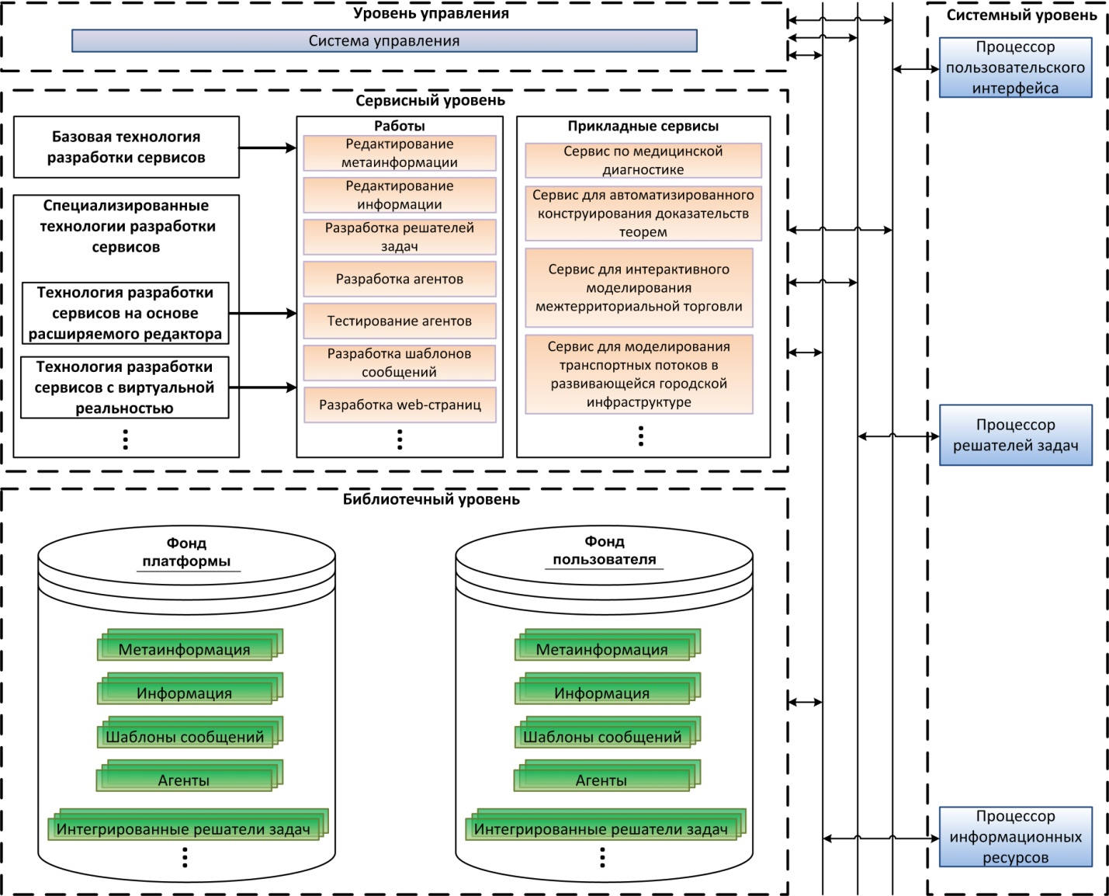

Рис. 5. Концептуальная архитектура платформы IACPaaS

1. *Системный уровень* (уровень *Виртуальной машины*). Виртуальная машина платформы IACPaaS состоит из процессора информационных ресурсов, процессора решателей задач и процессора пользовательского интерфейса. Каждый из перечисленных процессоров предназначен для поддержки соответствующих архитектурных компонентов облачных сервисов.

2. *Библиотечный уровень* (уровень *Фонда платформы и фонда пользователя*). Фонд платформы и личные кабинеты - это множество единиц хранения различных видов и уровней общности (содержательно это хранимые базы данных и знаний, их метаинформации, решатели задач, агенты, шаблоны сообщений, модель абстрактного пользовательского интерфейса и т.п.). Разница между ними состоит в уровне доступа к единицам хранения.

3. *Сервисный уровень*. Данный уровень является совокупностью сервисов, каждый из которых представлен множеством взаимодействующих агентов, обрабатывающих информационные ресурсы Фонда.

4. *Уровень управления*. Данный уровень представлен базовым инструментальным сервисом платформы *Система управления*, которая предназначена для обеспечения контролируемого доступа к функциональным возможностям платформы IACPaaS и управления правами доступа на использование прикладных и инструментальных сервисов, разработанных на базе платформы.

Учитывая, что в условиях растущих требований к обеспечению кибербезопасности использование зарубежных платформ является нежелательным, описанная выше платформа IACPaaS может рассматриваться как один из претендентов для реализации облачных вычислений в ИЭС.

Ниже рассматривается разрабатываемый в ИСЭМ СО РАН подход к построению облачных агентов-сервисов корпоративного облака в ИЭС.

**6. Разработка облачных агентов-сервисов**

**в составе корпоративного облака**

Предложено разрабатывать интеллектуальные компоненты для поддержки принятия решений в интеллектуальных энергетических системах как агенты-сервисы на основе многоагентных технологий [24], которые будут затем интегрированы в ИТ-инфраструктуру ИЭС.

***Методика разработки интеллектуальных компонентов для поддержки принятия решений в интеллектуальных энергетических системах*** на основе существующих научных прототипов включает следующие основные этапы:

1. Определение основных типов агентов (например, в лаборатории Информационных технологий ИСЭМ СО РАН реализована многоагентная система оценивания состояний, включающая агенты: декомпозиции схемы ЭЭС, оценивания состояния ЭЭС, координации, агрегирования, мониторинга и контроля функционирования многоагентной системы [25], получены свидетельства о государственной регистрации программ, реализующих эти агенты и систему в целом [26-31]).
2. Определение способов взаимодействия агентов (типовых агентных сценариев взаимодействия)
3. Конкретизация сценариев взаимодействия агентов (разработка конкретных агентных сценариев совместно со специалистами-энергетиками).
4. Верификация корректности введенной пользователем информации и построенных агентных сценариев.
5. Разработка технологии проведения интеллектуальных вычислений в многоагентной системе.
6. Визуализация результатов вычислений.
7. Интерпретация результатов для ЛПР (подготовка информации для обоснования решения).

Для реализации предложенной методики разработана архитектура интеллектуальной инструментальной среды для разработки интеллектуальных агентов-сервисов (рис. 6). Основными ее компонентами являются: 1) интеллектуальная агентная среда, обеспечивающая взаимодействие между агентами и решение поставленных задач; 2) серверы СУБД, хранящие ретроспективные данные и данные вычислительных экспериментов; 3) Web-серверы, обеспечивающие поддержку серверных компонентов Web-приложений; 4) Web-браузеры, используемые для доступа к компонентам интеллектуальной инструментальной среды.

Для организации доступа к интеллектуальной агентной среде, запуска задач и получения результата предлагается реализовать специализированный компонент – шлюз доступа, который должен быть расположен на Web-сервере. Основными функциями этого компонента являются передача данных интеллектуальным агентам от Web-приложений, инициирование решения поставленных задач, мониторинг, а также получение результатов вычислительного эксперимента и их передача пользователям через компоненты Web-приложения.

Построенная в соответствии с предложенной архитектурой среда обладает повышенной защищенностью и обеспечивает защиту данных, алгоритмов и программ: все программное обеспечение размещается в контролируемых сегментах вычислительной сети и на узлах предприятия, пользователи не имеют прямого доступа к интеллектуальным агентам и могут влиять на процесс решения задачи ограниченно. Кроме того, предложенный методический подход позволяет эффективно организовать поддержку ПО и пользователей, обеспечивая разработку удобных пользовательских компонентов.

Архитектура корпоративного облака в составе интегрированных интеллектуальных энергетических систем показана на рис. 7. Основными компонентами являются Web-серверы, обеспечивающие поддержку серверных компонентов Web-приложений, Web-браузеры, используемые для доступа к компонентам корпоративного облака, и Хранилище моделей, содержащее документы и результаты моделирования, связанные с помощью описаний – дескрипторов. Дескрипторы, помещаемые в Хранилище моделей, описывают в кратком формализованном виде модели (в общем виде и документы), и хранятся и используются совместно с данными на протяжении всего жизненного цикла. Дескриптивные описания содержат ссылки на онтологии, задающие базовые понятия, определяют вид документов, кратко описывают их содержимое, а также сведения об авторе, правах доступа и др. Применение таких описаний позволяет более эффективно производить поиск в хранилище, а также идентифицировать необходимую информацию в каждый момент времени.

ТехнологияПостроенияWS_IA

Рис. 6. Архитектура интеллектуальной инструментальной среды для разработки интеллектуальных агентов-сервисов

ТехнологияПостроенияWS_IA_3

Рис. 7. Архитектура корпоративного облака в составе интегрированных   
интеллектуальных энергетических систем

Реализацию клиентской RIA-части Web-приложений предлагается выполнять на платформе Java с поддержкой JavaFX как наиболее подходящей и удобной для разработки. Применение технологии Java Web Start (JWS) и протокола Java Network Launching Protocol (JNLP) позволяет загружать и запускать приложения как в окне браузера, так и устанавливать и использовать квазилокальные приложения, автоматически обновляемые через Интернет и работающие вне среды Web-браузера, но с соблюдением контекстов безопасности, что обеспечивает необходимую степень мобильности и автономности используемого программного обеспечения. На реализацию серверной части Web-приложений в общем случае ограничений не накладывается, однако предлагается использовать Java Server Pages (JSP) на Java Enterprise Edition (JavaEE) и/или PHP. Для взаимодействия серверной и клиентской части Web-приложений предлагается использовать протокол HTTP, а также протокол SOAP поверх HTTP, что обеспечивает широкие возможности по интеграции гетерогенных систем. Основным достоинством применения SOAP является его широкое распространение для коммуникации между распределенными компонентами одной системы или различных систем, однако существенным недостатком является большое время отклика, связанное с необходимостью парсинга запроса и формирования квалифицированного ответа, поэтому применение SOAP для выполнения атомарных операций является нецелесообразным с точки зрения производительности.

Для повышения производительности системы возможно применение промежуточных серверов на базе **ngix** (*e****ngin****e* ***x -***  [веб-сервер](https://ru.wikipedia.org/wiki/%D0%92%D0%B5%D0%B1-%D1%81%D0%B5%D1%80%D0%B2%D0%B5%D1%80) и почтовый [прокси-сервер](https://ru.wikipedia.org/wiki/%D0%9F%D1%80%D0%BE%D0%BA%D1%81%D0%B8-%D1%81%D0%B5%D1%80%D0%B2%D0%B5%D1%80), работающие на [Unix](https://ru.wikipedia.org/wiki/Unix)-подобных операционных системах) и разделение Web-серверов по ролям: сервер статичного контента, серверов RIA-приложений, серверов с поддержкой JavaEE, интерфейсных серверов хранилища моделей.

Предложенная архитектура позволяет с одной стороны применять классические web-приложения, функционирование которых возможно только в режиме on-line, а также использовать квазилокальные RIA-приложения, которые могут автономно работать без необходимости подключения к сети Интернет.

Апробация предложенной архитектуры была выполнена при разработке Web-приложений Компонента для онтологического моделирования OntoMap (рис. 8) [32] и Геокомпонента (рис. 9) [33].

WS_OntoMap

Рис. 8. Реализация RIA-приложения OntoMap



Рис. 9. Архитектура Web-приложения «Геокомпонент»

**Выводы.** Для создания интеллектуальных энергетических систем необходима разработка информационно-технологической (ИТ) инфраструктуры, которая позволит говорить не просто об энергетических, а об энергоинформационных системах. Разработан подход к построению такой информационно-технологической инфраструктуры. Для ее реализации целесообразно использовать облачные вычисления. Рассматриваются подробно их составляющие, описана одна из отечественных облачных платформ, а также подход к реализации облачных агентов-сервисов и научные прототипы, реализованные в ИСЭМ СО РАН.

**Литература**

1. Массель Л.В. Проблема построения интеллектуальных и программных компонентов Smart Grid и подход к ее решению на основе агентной технологии / Материалы XL Международной конференции «Информационные технологии в науке, образовании, телекоммуникации и бизнесе» // Приложение к журналу «Открытое образование», Украина, Крым, 2012. – С.22 – 25.
2. Массель Л.В. Интеллектуализация поддержки принятия решений при моделировании и управлении режимами в Smart Grid // Интеллектуализация обработки информации: Труды 9-й Международной конференции. – Черногория, Будва, 2012 .- С. 692-695.
3. Воропай Н.И., Массель Л.В. ИТ-инфраструктура системных исследований в энергетике и предоставление ИТ-услуг. – Известия АН – Энергетика, №3, 2006.- С. 86-93.
4. Массель Л.В., Болдырев Е.А., Макагонова Н.Н., Копайгородский А.Н., Черноусов А.В. ИТ-инфраструктура научных исследований: методический подход и реализация // Вычислительные технологии, т.11, 2006.- С.59-67.
5. Массель Л.В. Cоздание и интеграция интеллектуальных информационных технологий и ресурсов для комплексных исследований в энергетике/ Вестник РФФИ. – 2012. - №4 – С. 74-81
6. Копайгородский А Н., Массель Л.В. Интеграция распределенных информационных и интеллектуальных ресурсов для исследований энергетики // Yu.Shokin et al. (Eds.): Zbornik radova Konferencije MIT [Matematicke i informacione telmologije] 2011: - Beograd: Alfa univerzitet; Kosovska Mitrovica: Drustvo matematicara Kosova I Metoliije; Novosibirsk: Institute of Computational Technologies Siberian Branch of the Russian Academy of Sciences. - 2012 (Kraljevo: Grafkolor) - ISBN 978-86-83237-90-6 (AU). COBISS.SR-ID190685964. - pp. 211-215.
7. Массель А.Г. Интеграция интеллектуальных информационных технологий в ИТ-инфраструктуру исследований энергетики // Yu.Shokin et al. (Eds.): Zbornik radova Konferencije MIT [Matematicke i informacione telmologije] 2011: - Beograd: Alfa univerzitet; Kosovska Mitrovica: Drustvo matematicara Kosova i Metoliije; Novosibirsk: Institute of Computational Technologies Siberian Branch of the Russian Academy of Sciences.- 2012 (Kraljevo: Grafkolor) - ISBN 978-86-83237-90-6 (AU). COBISS.SR-ID 190685964. - pp. 271-274.
8. Массель Л.В., Колосок И.Н., Гурина Л.А. Обработка информационных потоков при мониторинге и управлении режимами интеллектуальных электроэнергетических систем / Вестник ИрГТУ . - №2 (73). – 2013. – С. 30-35.
9. Gamm A., Grishin Y, Kolosok I. Reducing the risk of blackouts trough improved EPS state estimation based on the SCADA and PMU data // Liberalization and Modernization of Power Systems: Risk Assessment and Optimization for Asset Management: Proc. of the Int. Workshop. Irkutsk, Russia, 14-18 Aug. 2006. P. 167-173.
10. Кобец Б.Б., Волкова И.О. Инновационное развитие электроэнергетики на базе концепции Smart Grid. – М.: ИАЦ Энергия, 2010. – 208 с.
11. Массель Л.В., Бахвалов К.С. Открытая интеграционная среда InterPSS как основа ИТ-инфраструктуры Smart Grid / Вестник ИрГТУ. - №7 (67).- 2012.-С. 6-10.
12. CloudServiceMarket.info. A comprehensive overview of Cloud Computing services. Режим доступа: http://www.cloudservicemarket.info/default.aspx (дата обращения 14.03.2016).
13. [Le Sun](http://www.sciencedirect.com/science/article/pii/S108480451400160X), [H. Dong](http://www.sciencedirect.com/science/article/pii/S108480451400160X), [F.Khadeer Hussain](http://www.sciencedirect.com/science/article/pii/S108480451400160X), [O. Khadeer Hussain](http://www.sciencedirect.com/science/article/pii/S108480451400160X), [E. Chang](http://www.sciencedirect.com/science/article/pii/S108480451400160X). Cloud service selection: State-of-the-art and future research directions // [Journal of Network and Computer Applications](http://www.sciencedirect.com/science/journal/10848045). 2014. [Vol. 45](http://www.sciencedirect.com/science/journal/10848045/45/supp/C). Pp. 134–150.
14. Nepal S., Zhang M., R. Ranjan, A. Haller, Georgakopoulos D. An Ontology-based System for Cloud Infrastructure Services’ Discovery // Proc. [8th IEEE International Conference on Collaborative Computing: Networking, Applications and Worksharing](http://eudl.eu/proceedings/COLLABORATECOM/2012). 2012. Режим доступа: http://arxiv.org/ftp/arxiv/papers/1212/1212.0156.pdf (дата обращения 13.03.2016).
15. Qi Zhang, Lu Cheng, R. Boutaba. Cloud computing: state-of-the-art and research challenges // J. Internet Serv App. 2010. №1. Pр. 7–18. DOI: 10.1007/s13174-010-0007-6.
16. [https://www.forrester.com/The Cloud Computing Playbook/-/E-PLA102](https://www.forrester.com/The%20Cloud%20Computing%20Playbook/-/E-PLA102) от 14.10.2016
17. Грибова В.В., Клещев А.С., Москаленко Ф.М., Тимченко В.А., Федорищев Л.Р., Шалфеева Е.А. Облачная платформа IACPaaS: текущее состояние и перспективы развития / Информационные и математические технологии в науке и управлении. № 2. 2016. С. 94-102.
18. Грибова В.В., Клещев А.С., Крылов Д.А., Москаленко Ф.М., Тимченко В.А., Шалфеева Е.А. Базовая технология разработки интеллектуальных сервисов на облачной платформе IACPaaS. Часть 1. Разработка базы знаний и решателя задач // Программная инженерия. 2015. № 12. С. 3-11.
19. Грибова В.В., Клещев А.С., Крылов Д.А., Москаленко Ф.М., Тимченко В.А., Шалфеева Е.А. Базовая технология разработки интеллектуальных сервисов на облачной платформе IACPaaS. Часть 2. Разработка агентов и шаблонов сообщений // Программная инженерия. 2016. №1. С. 14-20. DOI: 10.17587/prin.7.14-20.
20. Грибова В.В., Клещев А.С., Крылов Д.А., Москаленко Ф.М., Тимченко В.А., Федорищев Л.Р., Шалфеева Е.А. Базовая технология разработки интеллектуальных сервисов на облачной платформе IACPaaS. Часть 3. Разработка интерфейса и пример создания прикладных сервисов // Программная инженерия. 2016. Т. 7. № 3. С. 99-107. DOI: 10.17587/prin.7.99-107.
21. Бухановский А.В., Васильев В.Н., Виноградов В.Н., Смирнов Д.Ю., Сухоруков С.А., Яппаров Т.Г. CLAVIRE: перспективная технология облачных вычислений второго поколения // Известия высших учебных заведений. Приборостроение. 2011. Т. 54. № 10. С. 7-14.
22. Бухановский А.В., Васильев В.Н., Нечаев Ю.И. Онтология центров компетенции на основе современной теории катастроф в интеллектуальной среде «облачной» модели / Онтология проектирования. №1 (7), 2013. С. 26-34
23. Бухановский А.В., Иванов С.В., Ковальчук С.В., Нечаев С.И. Онтология интеграции знаний на основе технологии IPSE в интеллектуальной среде «облачной» модели / Онтология проектирования. №4 (6), 2012. С. 18-34
24. Massel L. Development and integration of intelligent computing, agent-based computing and cloud computing in Smart Grid // Zbornik radova Konferencije MIT [Matematicke i informacione telmologije] - 2013. - Beograd: Alfa univerzitet; Kosovska Mitrovica: Drustvo matematicara Kosova I Metoliije; Novosibirsk: Institute of Computational Technologies Siberian Branch of the Russian Academy of Sciences. - 2014 (Kraljevo: Grafkolor) - ISBN 978-86-80795-20-1. - Pp. 423-430.
25. Массель Л.В., Гальперов В.И. Разработка многоагентной системы оценивания состояний электроэнергетических систем с использованием событийных моделей/ Наука и образование.- №9.-2015.- М.: МГТУ им. Баумана. Эл. №ФС77-4211. ISSN 1994-0448. DOI: 10.7463/ 0915. 0811180.
26. Гальперов В.И., Массель Л.В. Агент декомпозиции схемы ЭЭС Свидетельство о государственной регистрации программы для ЭВМ № 2016661005 от 28.09. 2016
27. Гальперов В.И., Массель Л.В. Агент оценивания состояния ЭЭС. Свидетельство о государственной регистрации программы для ЭВМ № 2016661107 от 30.09. 2016
28. Гальперов В.И., Массель Л.В. Агент координации. Свидетельство о государственной регистрации программы для ЭВМ № 2016661105 от 30.09. 2016
29. Гальперов В.И., Массель Л.В. Агент агрегирования. Свидетельство о государственной регистрации программы для ЭВМ № 2016661106 от 30.09. 2016
30. Гальперов В.И., Массель Л.В. Агент мониторинга и контроля функционирования многоагентной системы. Свидетельство о государственной регистрации программы для ЭВМ № 2016661065 от 28.09. 2016
31. Гальперов В.И., Массель Л.В. Многоагентная система для оценивания состояния ЭЭС «EstateMAS». Свидетельство о государственной регистрации программы для ЭВМ № 2016661113 от 30. 09. 2016
32. Копайгородский А.Н. Система онтологического моделирования (GrM OntoMap) // Свидетельство о государственной регистрации программы для ЭВМ №2014661275 от 28.10.2014
33. Массель Л.В., Иванов Р.А., Чемезов А.А. Web-приложениe для 3d-визуализации в исследованиях и обосновании решений в энергетике // Образовательные ресурсы и технологии. 2014. №5. - С. 101-107. [Электронный ресурс]. URL: <http://www.muiv.ru/vestnik/pdf/pp/ot_> 2014\_5\_101-107.pdf